НАЦІОНАЛЬНИЙ ТЕХНІЧНИЙ УНІВЕРСИТЕТ

«ХАРКІВСЬКИЙ ПОЛІТЕХНІЧНИЙ ІНСТИТУТ»

Кафедра «ОБЧИСЛЮВАЛЬНОЇ ТЕХНІКИ ТА ПРОГРАМУВАННЯ»

«DotNet»

*Звiт з лабораторної роботи №1*

*Тема: «Розробка програм на С#. Консольні програми»*

Виконав:

ст. гр. КІТ-119а

Капелька Я. І.

Перевірив:

Бартош М. В.

Харків – 2021

**Тема:** Розробка програм на С#. Консольні програми.

**Мета:** Оволодіння навичками розробки консольних додатків на мові програмування C#.

**Розробник**: Капелька Ярослав, КІТ-119а, варіант №11.

**Опис програми:**

**Засоби ООП**: клас, метод класу, поле класу.

**Ієрархія та структура класів:** один публічний клас Main, публічний клас Student, у якого є поля: Firstname, Surname, GroupIndex, Faculty, Specialization, AcademicPerformance, DateOFBirth, DateOfEnter, Printer; гетери, сетери, конструктор класу та метод виведення даних класу. Інтерфейс IPrinter.

**Важливі фрагменти програми:**

using System;

using System.Text.RegularExpressions;

namespace lab1

{

class Program

{

static void Main(string[] args)

{

Console.Write("Добро пожаловать! Введите имя студента: ");

string st_name = Console.ReadLine();

string pattern = "[A-Za-zА-Яа-яЁё]+";

if (!Regex.IsMatch(st_name, pattern))

{

Console.WriteLine("Имя введено некорректно!");

}

Console.Write("Введите фамилию студента: ");

string st_surname = Console.ReadLine();

if (!Regex.IsMatch(st_surname, pattern))

{

Console.WriteLine("Фамилия введена некорректно!");

}

Console.Write("Введите отчество студента: ");

string st_patr = Console.ReadLine();

if (!Regex.IsMatch(st_patr, pattern))

{

Console.WriteLine("Отчество введено некорректно!");

}

Console.Write("Введите индекс группы студента: ");

char st_ind = Convert.ToChar(Console.ReadLine());

pattern = "[A-ZА-Я]";

if (!Regex.IsMatch(st_ind.ToString(), pattern))

{

Console.WriteLine("Введен недопустимый индекс!");

}

Console.Write("Введите факультет студента: ");

string st_facul = Console.ReadLine();

pattern = "[A-Za-zА-Яа-яЁё]+";

if (!Regex.IsMatch(st_facul, pattern))

{

Console.WriteLine("Факультет введен некорректно!");

}

Console.Write("Введите специальность студента: ");

string st_spec = Console.ReadLine();

if (!Regex.IsMatch(st_spec, pattern))

{

Console.WriteLine("Специальность введена некорректно!");

}

Console.Write("Введите день рождения студента: ");

int st_day = Convert.ToInt32(Console.ReadLine());

Console.Write("Введите месяц рождения студента: ");

int st_moun = Convert.ToInt32(Console.ReadLine());

Console.Write("Введите год рождения студента: ");

int st_year = Convert.ToInt32(Console.ReadLine());

Console.Write("Введите день поступления студента: ");

int st_aday = Convert.ToInt32(Console.ReadLine());

Console.Write("Введите месяц поступления студента: ");

int st_amoun = Convert.ToInt32(Console.ReadLine());

Console.Write("Введите год поступления студента: ");

int st_ayear = Convert.ToInt32(Console.ReadLine());

Console.Write("Введите успеваемость студента: ");

byte st_perf = Convert.ToByte(Console.ReadLine());

Student st0 = new Student(st_name, st_surname, st_patr, st_ind, st_facul, st_spec, new DateTime(st_year, st_moun, st_day), new DateTime(st_ayear, st_amoun, st_aday), st_perf);

st0.GetInfo();

Console.WriteLine("\n---------------------Работа с массивом----------------------\n");

Student st1 = new Student("Oleg", "Olegov", "Olegovitch", 'V', "CIT", "Comp Logic", new DateTime(2000, 11, 19), new DateTime(2017, 7, 23), 88);

var st2 = new Student("Alex", "Petrov", "Ivanovich", 'B', "CIT", "Comp Logic", new DateTime(2002, 10, 16), new DateTime(2020, 8, 21), 57);

var stds = new Student[] { st1, st2 };

foreach (var stud in stds)

{

stud.GetInfo();

}

Console.ReadLine();

}

}

}

using System;

namespace lab1

{

class Student

{

//Поля

private string name { set; get; }

private string surname { set; get; }

private string patronymic { set; get; }

DateTime DOB { set; get; }

DateTime DOA { set; get; }

private char groupIndex { set; get; }

private string faculty { set; get; }

private string speciality { set; get; }

private byte performance { set; get; }

//Свойства

public DateTime GetDateOfAdmission()

{

return DOA;

}

public void SetDateOfAdmission(int year, int month, int day)

{

DateCheck(year, month, day);

DOA = new DateTime(year, month, day);

}

public DateTime GetDateOfBrth()

{

return DOB;

}

public void SetDateOfBrth(int year, int month, int day)

{

DateCheck(year, month, day);

DOB = new DateTime(year, month, day);

}

public void GetInfo()

{

Console.WriteLine("Студент " + name + " " + surname + " " + patronymic + " группы " + groupIndex + " факультета " + faculty + " специальности " + speciality + ", " + GetDateOfBrth() + " даты рождения, " + GetDateOfAdmission() + " даты поступления имеет успеваемость " + performance + "%");

}

public Student(string nm, string srnm, string patr, char Gin, string fcl, string spc, DateTime Birth, DateTime Adm, byte persent)

{

DateCheck(Birth.Year, Birth.Month, Birth.Day);

DateCheck(Adm.Year, Adm.Month, Adm.Day);

name = nm;

surname = srnm;

patronymic = patr;

groupIndex = Gin;

faculty = fcl;

speciality = spc;

DOB = Birth;

DOA = Adm;

performance = persent;

}

public void DateCheck(int year, int month, int day)

{

var currentYear = DateTime.Now.Year;

if (year > currentYear)

{

Console.WriteLine("Год введен некорректно!");

}

if(month > 12 && month <= 0)

{

Console.WriteLine("Месяц введен некорректно!");

}

if(day > 31 && day <= 0)

{

Console.WriteLine("День введен некорректно!");

}

}

}

}

**Результат роботи програми:**

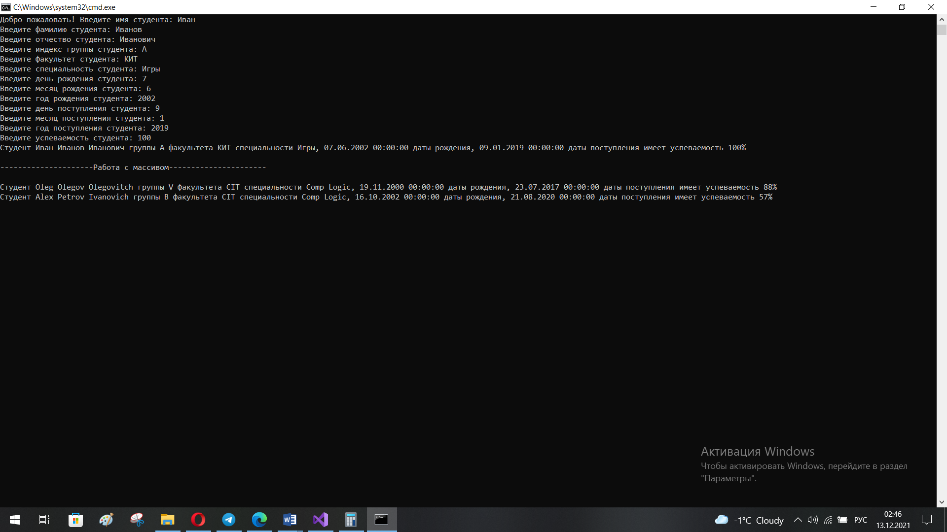

**Висновок:**

При виконанні даної лабораторної роботи було набуто практичні навички розробки консольних додатків на мові програмування C#.